/05 RM 04262

MS – Excel 2007

ATIVIDADE – PÁGINA: 33

1) Encontre os navios na planilha e ganhe a Batalha Naval.
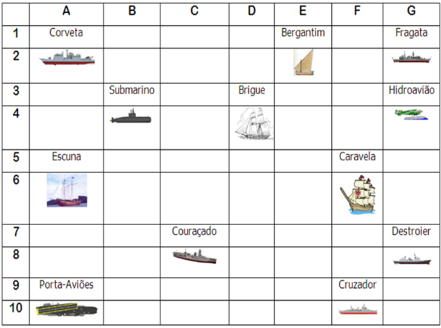

Escreva as células das imagens dos navios:
Bergantim: 2e Brigue: d4 Caravela: 6f
Couraçado: 8c Cruzador:10f Corveta: a1
Destroier: 8g Escuna: 6a Fragata: g1
Submarino: 4b Porta Aviões: 10a Hidroavião: 4g

MS – Excel 2007

ATIVIDADE – PÁGINA: 34

2) Faça as seguintes operações matemáticas na planilha do Excel:

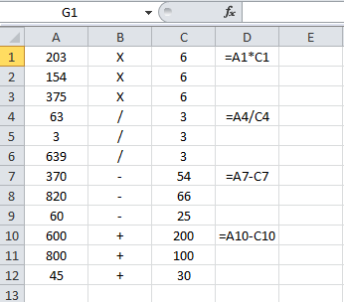

203 X 6 =609 154 x 6 =924 375 X 6 =

63 : 3 = 21 3 : 3 =1 639 : 3 =

370 - 54 = 316 820 – 66 = 754 60 - 25 =

600 + 200 =800 800 + 100 =900 45 + 30 =

